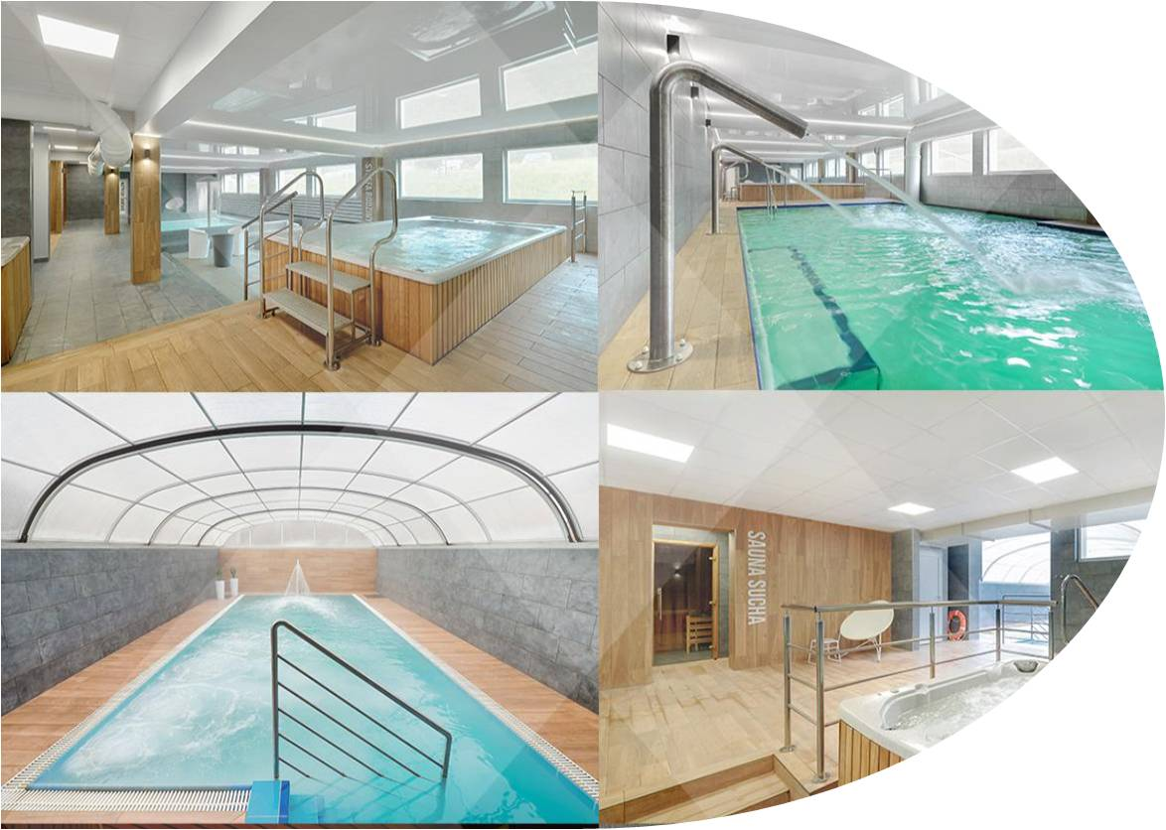
Baseny solankowe w Grudziądzu

Serdecznie zapraszamy na wyjazd do basenów solankowych w Grudziądzu dnia 23.05.2023 roku o godz. 9:10. Zbiórka na parkingu przy kościele pw. Podwyższenia Krzyża Św. w Pruszczu Gdańskim.
Koszt: słuchacz UTW: 150,00 osoba towarzysząca: 170,00
Cena obejmuje:
- przejazd klimatyzowanym autokarem (do 20 os. busem);
- ćwiczenia w basenie z fizjoterapeutą;
- kąpiel solankowa, inhalacje;
- sauna fińska;
- sauna parowa;
- obiad, kawa/herbata, ciastko;
- opieka pilota;
- ubezpieczenie NNW.
Uprzejmie informujemy, iż jedyną rezerwacją miejsca jest wpłata do dnia 16.05.2023 roku ze względu na dokonywane rezerwacje (autokar lub bus).
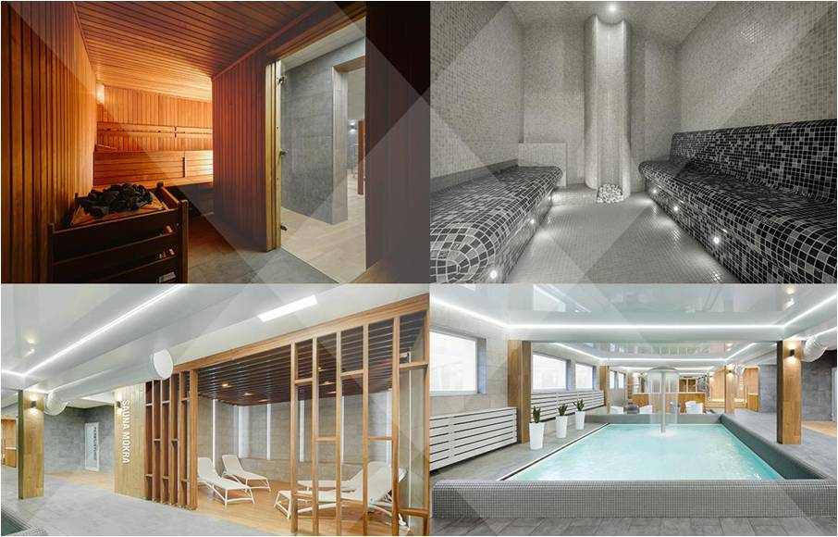
Wpłat można dokonywać na konto: 19 8335 0003 0116 1454 2000 0004 w tytule przelewu proszę o umieszczenie następujących informacji: „Imię i Nazwisko, Grudziądz” i w kasie Fundacji po wcześniejszym kontakcie telefonicznym nr tel. 503 717 803, (58) 303 61 92

